2014-2015. DBH 2. NATUR ZIENTZIAK. ENERGIA. BIZIA JARDUNEAN.
DATA: 2014- apirilak 14
GELA: DBH 2A
IKASLEAREN IZENA: ……………………………………………………..
Taldeko partaideak:

PROTOZOOEN EZAUGARRI OROKORRAK ETA HARREMAN EGINKIZUNA
- Hemen duzuen protozooaren ezaugarri orokorrak identifikatu itzazu eta irudian bertan identifikatu itzazu.
irudia: vorticella
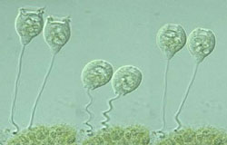
deskripzioa:

Harreman eginkizuna betetzeko beharrezkoak diren bi prozesuak | - Inguruko baldintzen informazioa hauteman  - Erantzunak eman
- Protozoo honek nola lortzen du inguruko baldintzei buruzko informazioa?
- Zelularen zein atala izango da garrantzitsua eginkizun hau betetzeko?
- marrazkia egin dezakezu.
- Izaki honetan non egongo dira errezeptoreak?
- Inguruko zein baldintzak hauteman ditzake?

Zein da protozoo honek inguruko estimuluei ematen dien erantzuna?

zuretzako interesa duen galderaren bat baduzue?

